计算机学院 数据库系统 课程实验报告

实验题目：熟悉环境、建立/删除表、插入数据 |  | 学号：202000130198
日期：2021-11-08 | 班级： 2020级计科4班 | 姓名： 隋春雨
Email：2018640800@qq.com
实验目的：
学会复制表结构、学会插入数据，特别是学会如何避免重复插入，也就是如何避免插入已经存在的数据。

实验软件和硬件环境：
实验软件：PLSQLDEV
硬件环境：Windows 10
处理器：Intel(R) Core(TM) i5-10300H CPU @ 2.50GHz 2.50 GHz

实验原理和方法：
复杂条件的插入，创建不重复索引，子查询
实验步骤：（不要求罗列完整源代码）
1.
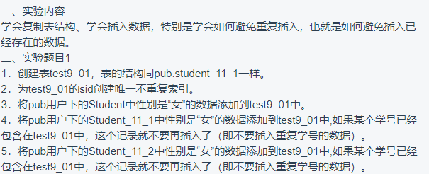
思路：首先应该创建unique索引，然后结合select语句和子查询添加数据，最后一个插入特判一下即可

代码：
- create table test9_01 as
- select *
- from pub.student_11_1
- where 1=0 -- 值得注意的是实验平台只能用这个语句来复制表的结构，create like则不行

- create unique index sid_index on test9_01(sid) --创建独特索引

- insert into test9_01
- select *
- from pub.student
- where sex = '女'

- insert into test9_01
- select *
- from pub.student_11_1
- where sex = '女'
- and sid not in
- (select sid
- from test9_01)

- insert into test9_01
- select *
- from pub.student_11_2
- where sex = '女'
- and sid not in
- (select sid
- from test9_01)

2.
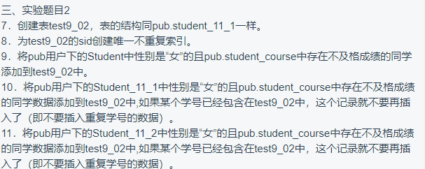
思路：这道题的思路其实与上一道题类似，延续上一道题的思路即可：创建unique索引，然后结合select语句和子查询添加数据，最后一个插入特判一下即可

代码：
- create table test9_02 as
- select *
- from pub.student_11_1
- where 1=0

- insert into test9_02
- select *
- from pub.student
- where sex = '女'
- and sid in --子查询
- (select sid
- from pub.student_course
- where score < 60)-- 特判不及格的人

- insert into test9_02
- select *
- from pub.student_11_1
- where sex = '女'
- and sid in
- (select sid --子查询
- from pub.student_course
- where score < 60)
- and sid not in
- (select sid
- from test9_02)

- insert into test9_02
- select *
- from pub.student_11_2
- where sex = '女'
- and sid in --子查询
- (select sid
- from pub.student_course
- where score < 60)
- and sid not in
- (select sid
- from test9_02)

结论分析与体会：
- 我们使用子查询也类似与E-R图，通过一系列的语句来建立联系集。因此要学会将所学的理论知识运用到实际中去

- Unique索引可以为空，但是不能有两个空。同时索引在实验平台上不能重名，我们删除的时候可以直接使用 drop index语句就行

- 索引能够极大的提高我们检索数据的速度，但是注意是检索，如果这个表是一个频繁的插入删除的表，那么我们对索引的建立要慎重，因为插入和删除需要频繁的更新索引，也很花费时间。

- 对于复合索引，在查询使用时，最好将条件顺序按找索引的顺序，这样效率最高。比如
IDX1:create index idx1 on table1(col2,col3,col5)
select * from table1 where col2=A and col3=B and col5=D
将不会使用索引，或者效果不明显

- 索引建立常常依照where子句，where语句用的什么，索引就建立什么其中对于复合索引的建立我们的原则是： 主要的放在前面，因为复合索引主要靠前导列。

- 如果我们对索引所在的列调用了函数，比如本题中的substr操作，那么索引就失去了效用，我们就需要想别的方法。

就实验过程中遇到和出现的问题，你是如何解决和处理的，自拟1－3道问答题：
- 建立索引之后发现查询依然很慢怎么办？
解决：查找相关资料发现，索引是不能够用来做运算的，就是说，如果我们在where语句中对索引所在的列进行了操作，索引就失效了。

- 不了解复合索引怎么使用，怎么办？
解决：查找相关资料发现，复合索引的建立我们的原则是： 主要的放在前面，因为复合索引主要靠前导列。

- 使用create like语句发现无法创建相同的表结构怎么办？
解决：查找csdn等，发现是实验平台不支持这种语法，使用create as select * where 1=0就可以了

